София, 17 март 2015  Приятели!  Дружина вярна-сговорна! | 

Има една такава песен, в която се пее:

Буйно ми слънце в студото време,
издигам Вихрен връх нагоре,
аз съм Пирин, мила ми земьо,
слушай ме - твоят син говори!

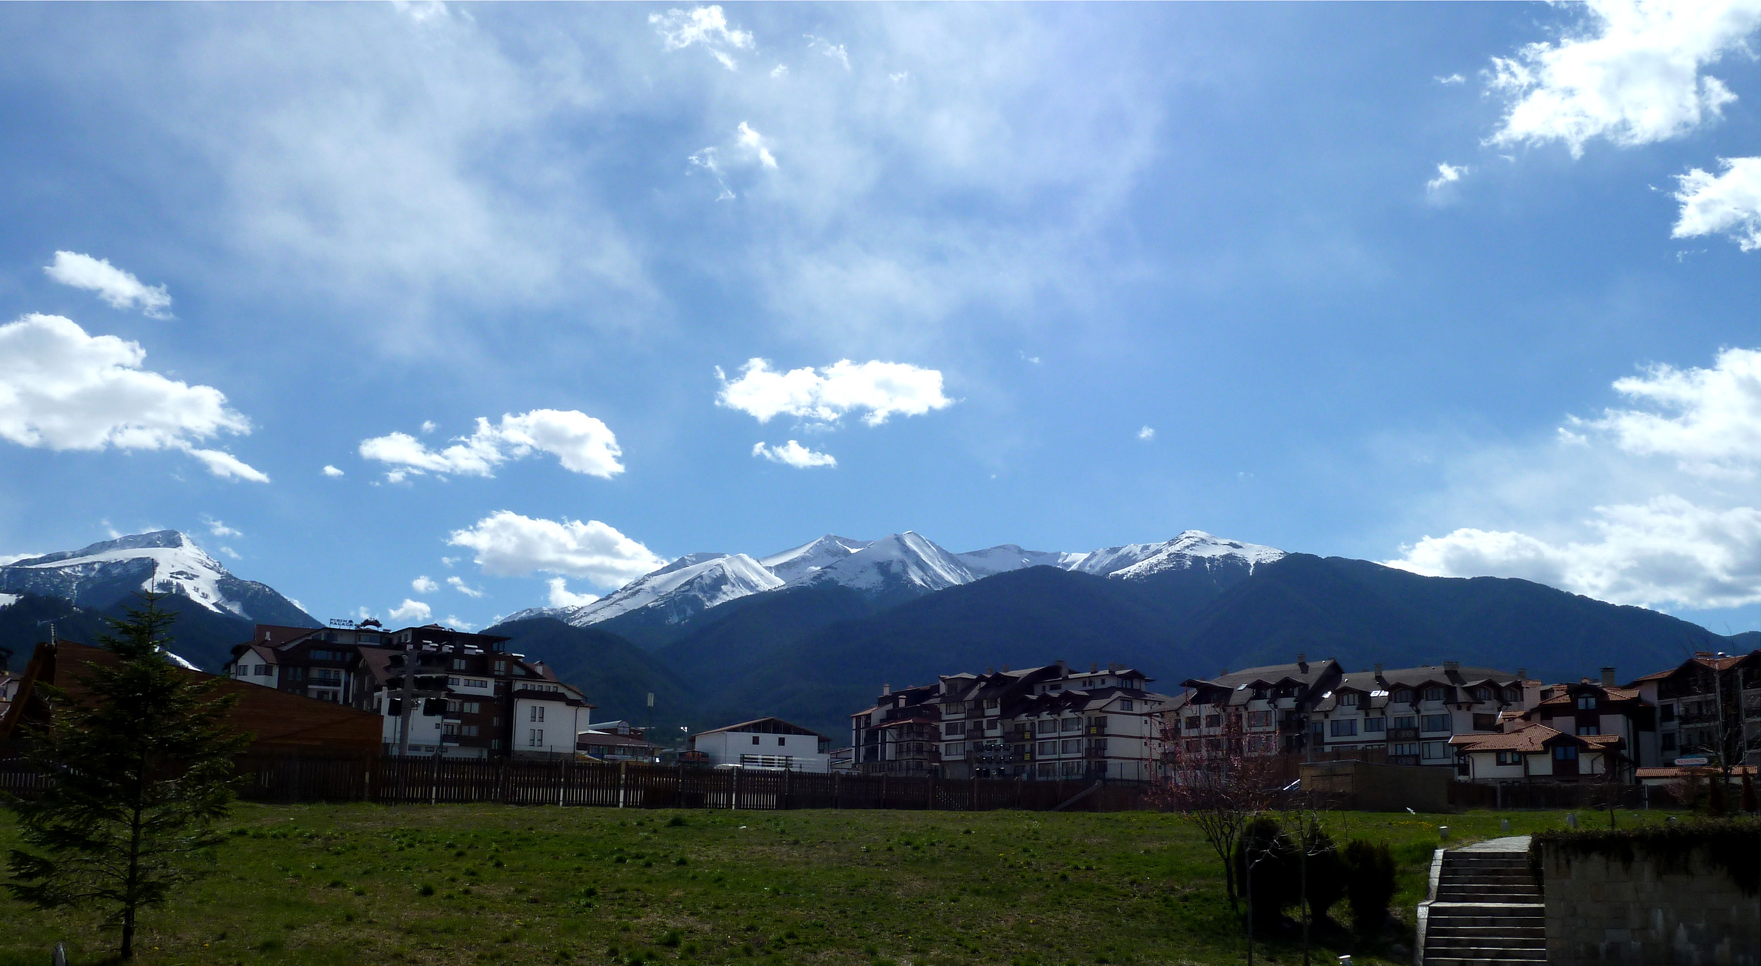

Дружина!

Моля, запишете си в календарите датите 29-31 май 2015. Това са дните, в които ще проведем Конференцията на нашия Дистрикт. Ще я проведем в подножието на величествената и красива Пирин планина – в град Банско. Това е моят роден край.

Очаквайте в най-скоро време подробна информация за регистрация, цени и програма.

Ваш в Ротари

Иларио Астинов/Ilario Astinov
Дистрикт Гуверньор/District Governor
Дистрикт 2482-Бълария/District 2482-Bulgaria

